気候変動適応法について学びました
～平成30年度 気候変動適応セミナー～

平成31年１月18日にホテルレイクビュー水戸において気候変動適応セミナーを開催しました。昨年12月に施行された「気候変動適応法」について、３部構成で、第１部が講演、第２部が県内の取組事例、第３部がディスカッションでした。このセミナーは、活発な意見交換を通した情報共有と地球温暖化防止活動推進員のスキルアップ、当協会会員への情報提供を目的としたもので、市町村職員を含め100名を超える参加があり、会場は超満員になりました。
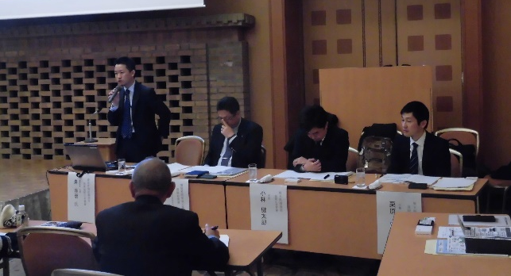
第１部では、「気候変動を巡る最近の動向について」と題して、環境省地球環境局地球温暖化対策課課長補佐（総括）の岸雅明氏の講演がありました。既に起こりつつある気候変動の影響や脱炭素経営に向けた金融・企業の動き、そして脱炭素社会の鍵となる再生可能エネルギー、最後に成長戦略としての長期戦略を環境省の立場から説明していただきました。
第１部での説明
続いて、「気候変動に適応するための他県の行動事例」と題して、環境省関東地方環境事務所環境対策課地域適応推進専門官の川原博満氏から他県の取組事例について、農業・森林・林業・水産業、水環境・水資源、自然災害・沿岸域、自然生態系、健康、産業・経済活動、国民生活・都市生活の７分野に分けて紹介していただきました。
最後に、全国で唯一「地域気候変動適応センター」を設置している埼玉県温暖化対策課主事の栗原諒至氏から埼玉県の気候変動影響への適応に関する取組の説明がありました。熊谷で昨年日本最高気温となる41.1℃を観測、年平均気温も100年間で2.1℃と全国平均を大きく上回る上昇がみられる埼玉県で、早くから適応に向け取り組んできた経緯を紹介していただきました。
第２部では、県内の取組事例について発表がありました。最初に、「カスミの環境の取り組み」と題して、株式会社 カスミ 総務本部 環境社会貢献部の菊地弘幸氏から、CO₂を減らすために取り組んでいる、店頭リサイクル活動、省エネルギーの推進、植樹活動、レジ袋・ごみ削減について紹介していただきました。
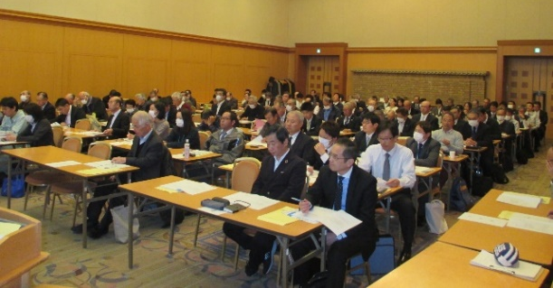
その後、推進員の取組事例として、福士敏夫氏から「“心・食・住”三位一体のエコライフ～食・エネルギー・経済 の自律（地産旬消）を目指して～」と題して、いばらき環境情報テーブルでの取組を紹介していただきました。食のエコライフ～地産旬消の奨め、エネルギーの地産旬消、経済の地産旬消、心のエコライフの４項目について説明がありました。
熱心に聞き入る参加者の皆様
第３部のディスカッションでは、市町村の取組を発表していただくなど気候変動に関して様々な意見交換ができました。

